|  |  |  |  |
| --- | --- | --- | --- |
|  | Nations Unies | ST/SG/AC.10/C.3/2018/34 | |
| _unlogo | **Secrétariat** | | Distr. générale  4 avril 2018  Français  Original : anglais |

**Comité d’experts du transport des marchandises dangereuses  
et du Système général harmonisé de classification  
et d’étiquetage des produits chimiques**

**Sous-Comité d’experts du transport des marchandises dangereuses**

**Cinquante-troisième session**

Genève, 25 juin-4 juillet 2018

Point 6 b) de l’ordre du jour provisoire

**Propositions diverses d’amendements au Règlement type de l’ONU  
pour le transport des marchandises dangereuses : emballages**

Épaisseur minimale de la paroi des grands récipients   
pour vrac en métal[[1]](#footnote-2)\*

Communication de l’Association des conteneurs en acier inoxydable[[2]](#footnote-3)\*\*

Introduction

1. À la quarante-quatrième session (25 novembre-4 décembre 2013), l’Association des conteneurs en acier inoxydable (Stainless Steel Container Association (SSCA)) a présenté le document de travail ST/SG/AC.10/C.3/2013/57 et le Sous-Comité a examiné la proposition visant à supprimer les prescriptions relatives à l’épaisseur minimale de la paroi des grands récipients pour vrac (GRV) en métal.

2. À l’époque, la majorité des experts étaient opposés à cette proposition, même si certains d’entre eux ont déclaré qu’ils accepteraient la suppression du paragraphe 6.5.5.1.6 à condition que l’épaisseur de la paroi en millimètres reste requise pour le marquage supplémentaire conformément au paragraphe 6.5.2.2. Selon eux, une épaisseur minimale de la paroi des GRV métalliques était une mesure de sécurité, et il était nécessaire de pouvoir déterminer le degré de corrosion du métal.

3. Par ailleurs, l’Association des conteneurs en acier inoxydable a été invitée à étayer ses arguments par des données pertinentes.

4. Le présent document a donc pour objet : a) de rappeler les arguments déjà présentés dans le document ST/SG/AC.10/C.3/2013/57 ; et b) de traiter de l’épaisseur minimale comme mesure de sécurité dans le contexte de la corrosion, en vue d’étayer les arguments de l’Association par des données pertinentes et de soumettre une proposition de texte concernant les informations relatives à l’épaisseur de la paroi.

5. Le chapitre 6.5 du Règlement type de l’ONU pour le transport des marchandises dangereuses décrit les prescriptions relatives à la construction des GRV et aux épreuves qu’ils doivent subir.

6. Ainsi qu’il est énoncé à la sous-section 6.5.1.3, il existe un large éventail de catégories de GRV, fabriqués avec différents matériaux conformément au tableau du paragraphe 6.5.1.4.1 b). Le principe général de fabrication des GRV est qu’ils doivent, le cas échéant, satisfaire aux différentes épreuves de l’homologation de type telles que décrites par exemple aux sous-sections 6.5.6.4 (épreuve de levage par le bas), 6.5.6.5 (épreuve de levage par le haut), 6.5.6.6 (épreuve de gerbage), 6.5.6.7 (épreuve d’étanchéité), 6.5.6.8 (épreuve de pression hydraulique), 6.5.6.9 (épreuve de chute) et 6.5.6.13 (épreuve de vibration). Le critère de réussite des épreuves est leur comportement lors de ces épreuves.

7. Excepté pour les GRV métalliques, il n’est défini aucune prescription qui se rapporte à la conception et outrepasse le critère de comportement lors des épreuves. On peut donc supposer que tous les GRV qui satisfont aux épreuves de l’homologation de type sont reconnus sûrs pour le transport de marchandises dangereuses. Au paragraphe 6.5.6.1.1 sont énoncées les prescriptions fondamentales en matière d’épreuves applicables aux GRV : « Avant qu’un GRV soit utilisé et soit homologué par l’autorité compétente chargée d’autoriser l’apposition de la marque, le modèle type de ce GRV doit avoir subi avec succès les épreuves prescrites au présent chapitre. Le modèle type du GRV **est déterminé par** la conception, la taille, le matériau utilisé et **son épaisseur**, le mode de construction et les dispositifs de remplissage et de vidange ; il peut cependant inclure divers traitements de surface… ». Mais c’est seulement pour les GRV métalliques qu’il existe une prescription relative à l’« épaisseur de la paroi » au paragraphe 6.5.5.1.6 (et dans le tableau du paragraphe 6.5.2.2.1).

8. L’Association des conteneurs en acier inoxydable est d’avis que cette prescription est un vestige de l’époque où les GRV métalliques étaient dérivés de conteneurs-citernes (conteneurs-citernes cubiques). Ces réglementations (par exemple les anciennes *Technische Richtlinien für kubische Tankcontainer (TRKTC) 001* allemandes) prévoyaient des dispositions concernant l’épaisseur minimale de paroi.

9. Afin que tous les fabricants de GRV soient traités de la même manière, l’Association propose de supprimer la prescription relative à l’« épaisseur minimale de la paroi » au paragraphe 6.5.5.1.6 (et dans le tableau du paragraphe 6.5.2.2.1), **tout en conservant les informations sur l’épaisseur de paroi**. La proposition dans ce sens est rédigée ci-dessous.

10. La suppression de la prescription relative à l’« épaisseur minimale de la paroi » aurait pour effet que, pour les fabricants de GRV métalliques, **l’accès direct à l’innovation** et aux nouvelles évolutions ne serait plus bloqué comme c’est le cas aujourd’hui dans une large mesure.

11. La révision proposée aiderait également les fabricants de GRV métalliques à produire ceux-ci conformément aux prescriptions légales en matière d’environnement et aux attentes des clients. Des exemples concernant l’aspect environnemental sont la directive européenne sur les emballages et les déchets d’emballages (les emballages doivent répondre à certaines « exigences essentielles ») ainsi que la nouvelle série de normes ISO 18601 (en particulier ISO 18602 « Emballages et environnement − Optimisation du système d’emballage »). Optimiser l’épaisseur de la paroi des GRV, **tout en veillant à leur fiabilité**, pourrait contribuer à la protection de l’environnement en réduisant le poids des emballages et en permettant d’utiliser les ressources de manière durable.

12. S’agissant de la corrosion, les experts ont estimé qu’en ce qui concernait les GRV métalliques, une épaisseur minimale était une mesure de sécurité et qu’il était nécessaire de pouvoir déterminer le degré de corrosion du métal. L’Association des conteneurs en acier inoxydable tient à expliquer que ni l’épaisseur prescrite au paragraphe 6.5.5.1.6 a) ni l’épaisseur calculée à l’aide de la formule énoncée au paragraphe 6.5.5.1.6 b) ne permettent de déterminer le degré de corrosion du métal. Mais de toute façon, une tolérance en matière de corrosion n’est pas nécessaire pour les surfaces si elles sont convenablement protégées contre la corrosion ou si le matériau lui-même n’est pas corrodable. Cela signifie que la conception, les matériaux et la construction doivent être choisis de manière à **minimiser la corrosion**.

13. Les GRV (métalliques) sont des conteneurs destinés au transport, ce qui signifie qu’ils sont périodiquement remplis, vidés, nettoyés et inspectés et qu’ils ne sont pas destinés à être utilisés pour le stockage. Par conséquent, les cycles de remplissage et de vidange sont très courts et la corrosion − si elle était possible malgré le choix du matériau − serait détectée immédiatement, alors que **l’épaisseur de la paroi peut être mesurée lors des contrôles périodiques**. Cela permet de s’assurer que **la durée de vie exceptionnelle** des GRV métalliques est maintenue et ne sera pas affectée.

14. En ce qui concerne la demande d’étayer les arguments par des données pertinentes, l’Association a entrepris un essai. Un GRV métallique protégé (31A) a été éprouvé avec succès au TÜV Rheinland, à Halle (Allemagne). Le rapport d’essai est joint en **annexe**. Il ressort clairement de ce rapport que l’épaisseur de la paroi du réservoir soumis à l’épreuve se situe entre 0,97 mm (haut), 0,98 mm (corps) et 1,42 mm (bas). Selon le paragraphe 6.5.5.1.6, l’épaisseur de paroi du GRV métallique ne doit en aucun cas être inférieure à 1,5 mm. À notre avis, la réussite de l’essai montre que cette prescription n’est plus appropriée.

15. L’Association des conteneurs en acier inoxydable souhaiterait avoir la possibilité de présenter le présent document et que la proposition ci-dessous soit examinée par le Sous-Comité.

Proposition

16. **Modifier** le tableau du paragraphe 6.5.2.2.1 en supprimant « minimales » à la troisième ligne de la colonne « Marques additionnelles », comme suit :

« Matériau du corps et épaisseur ~~minimale~~ en mm ».

17. **Supprimer** le paragraphe 6.5.5.1.6.

Annexe

Test report “Design type test of an intermediate bulk container (IBC) for the transport of dangeprous goods” / Code: UN 31A

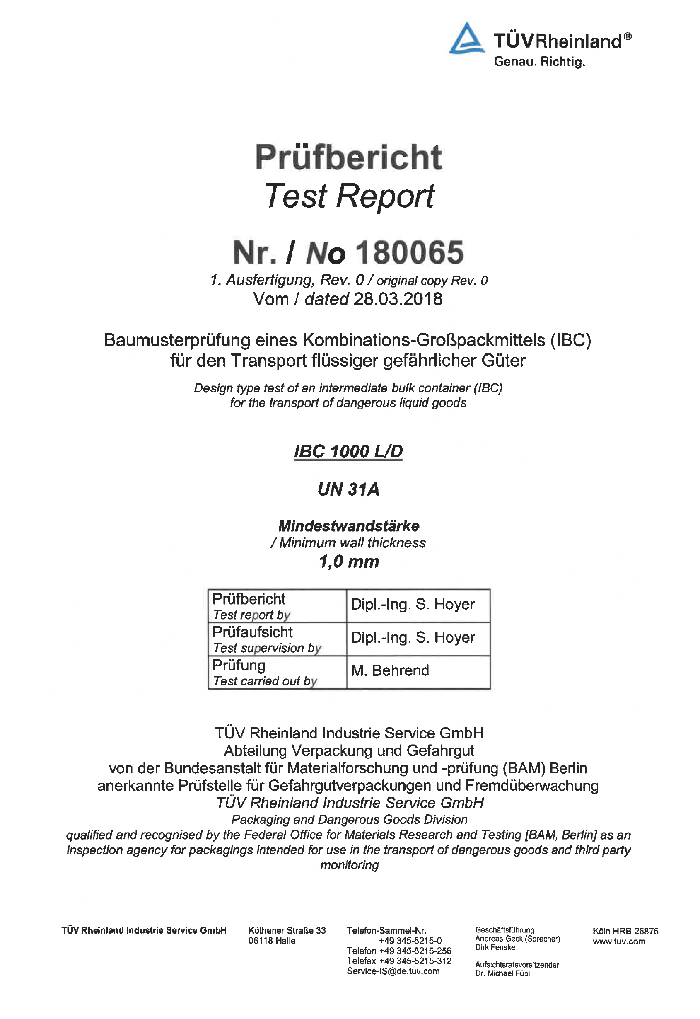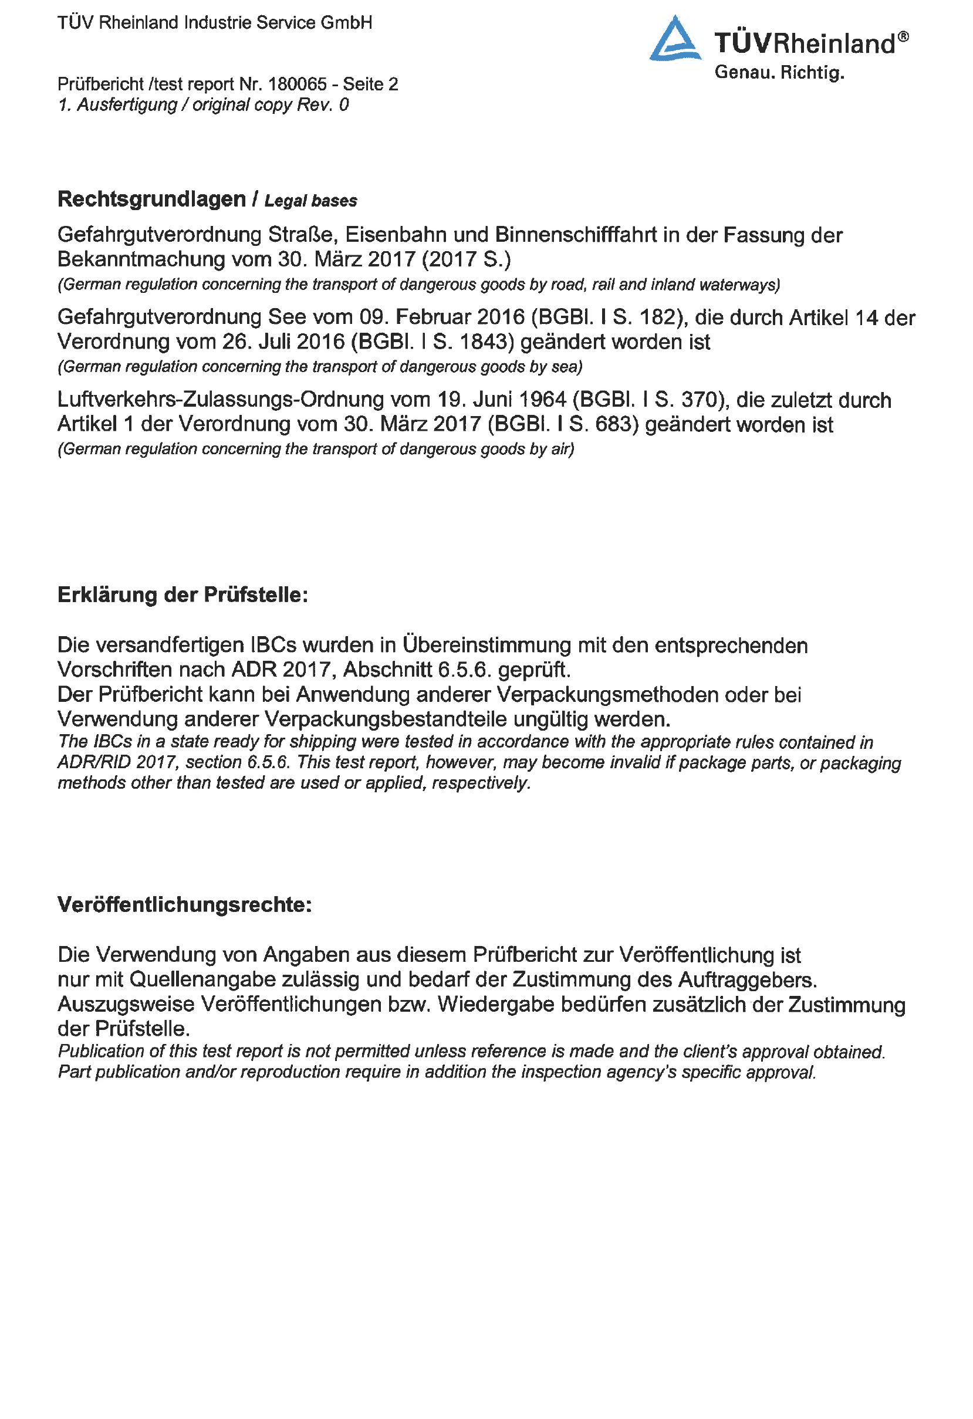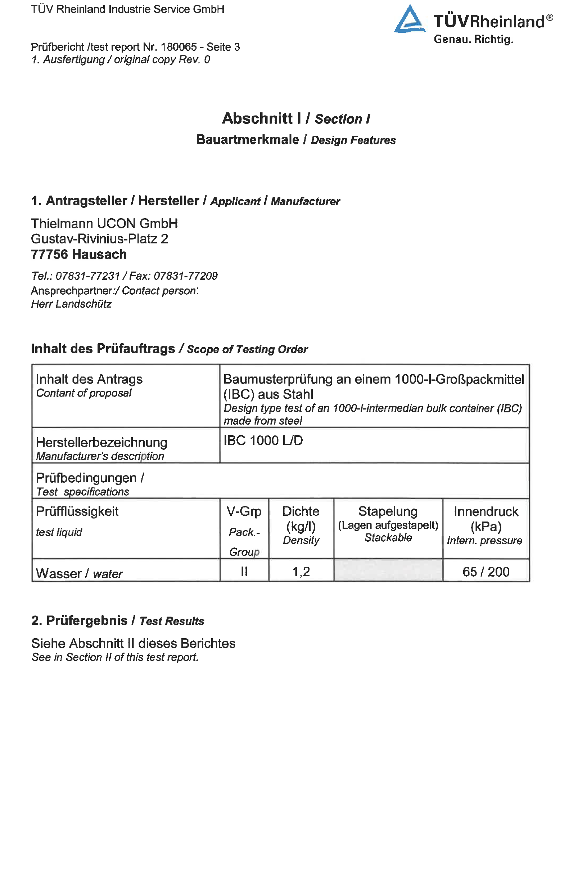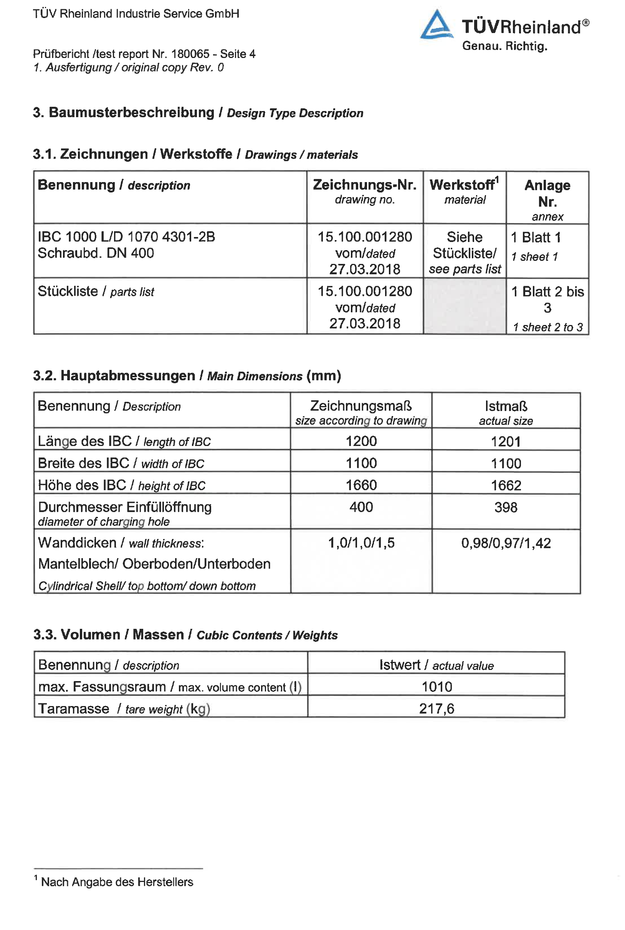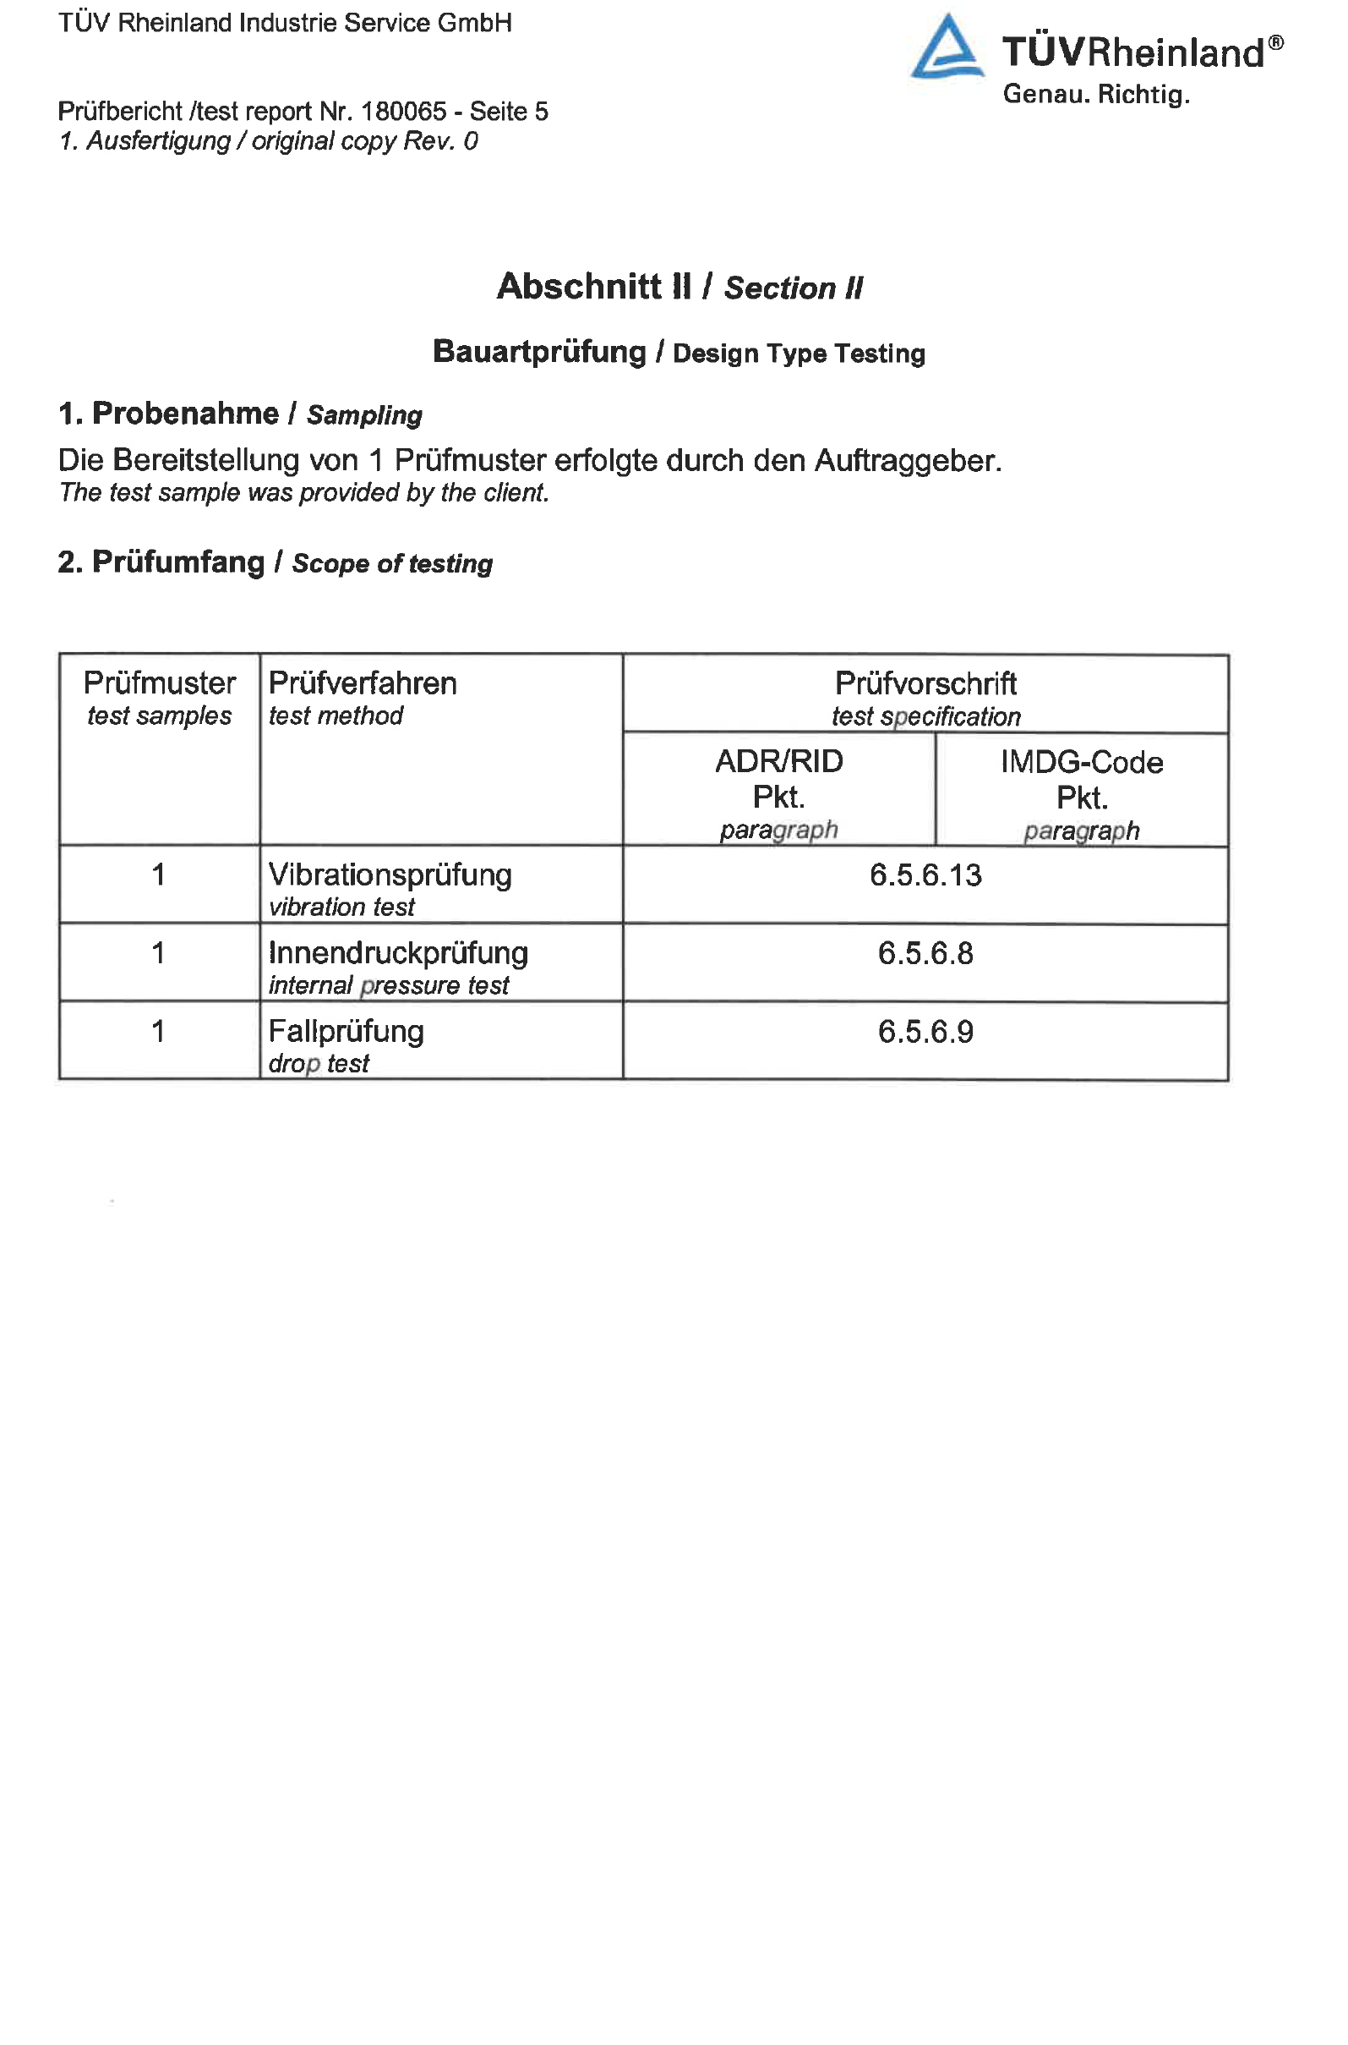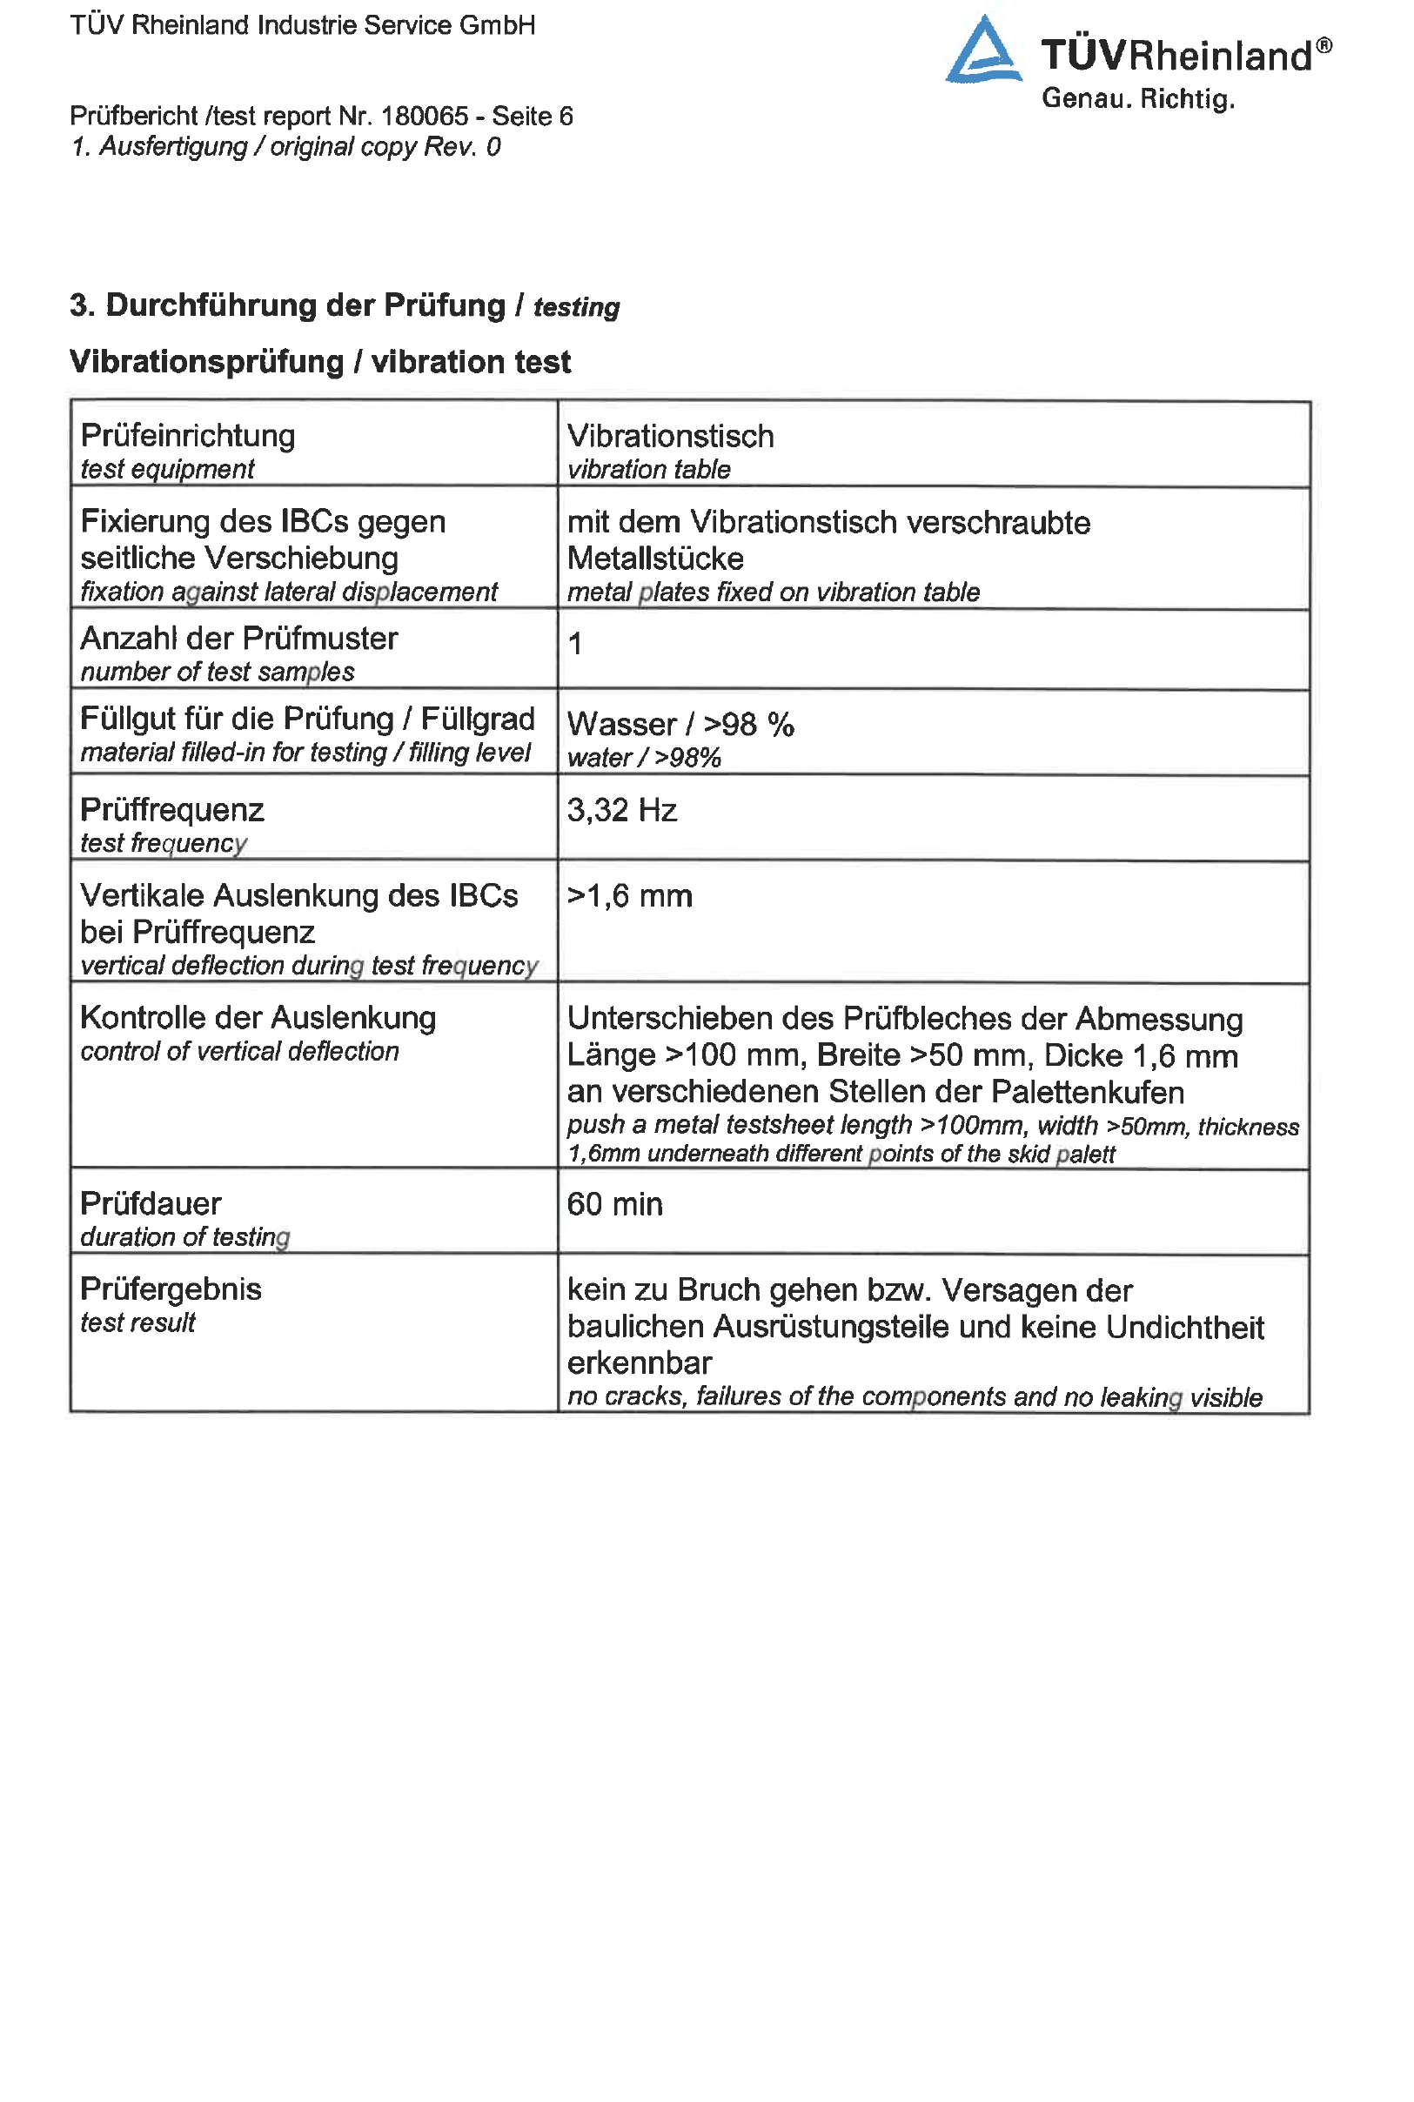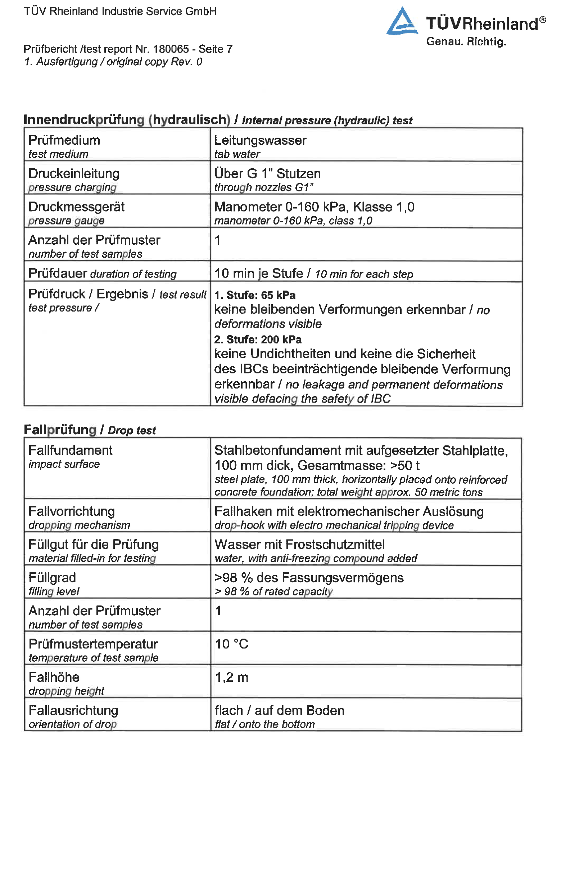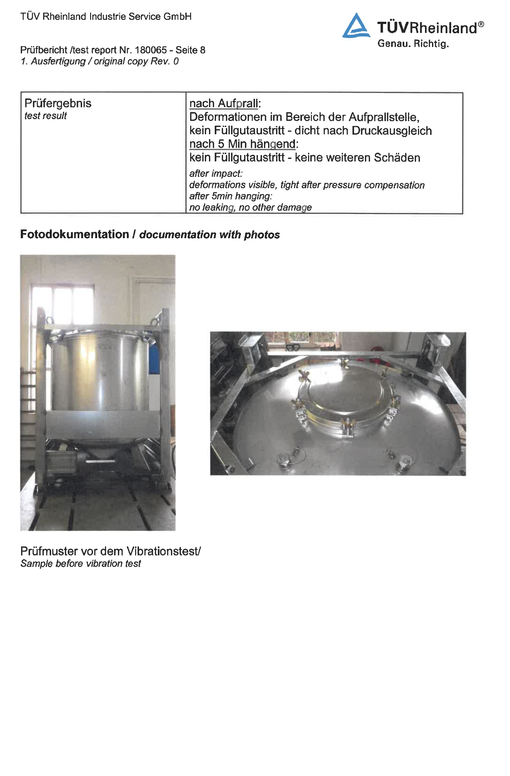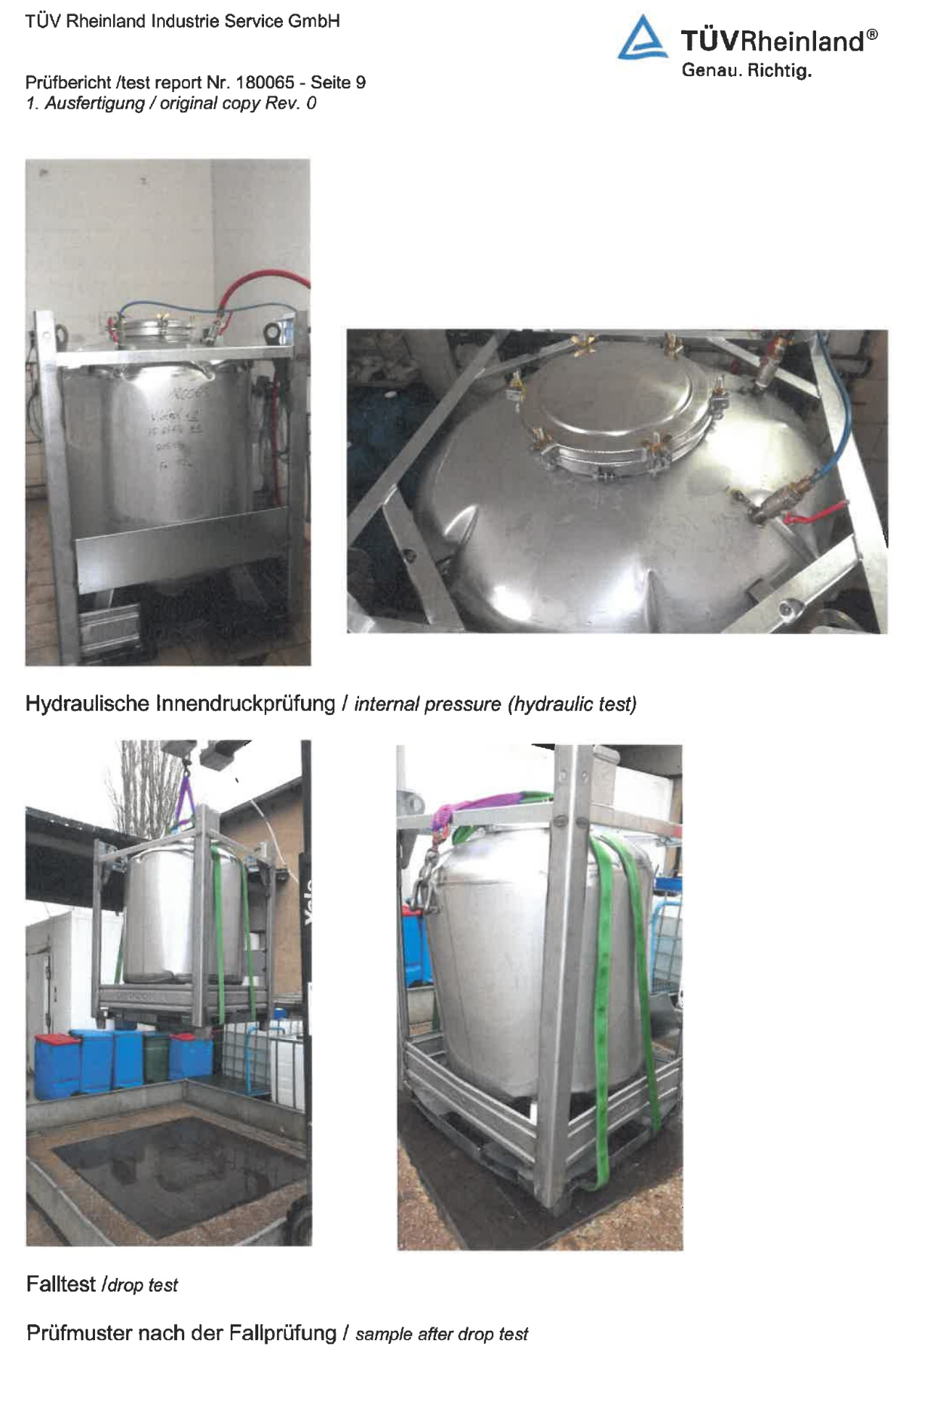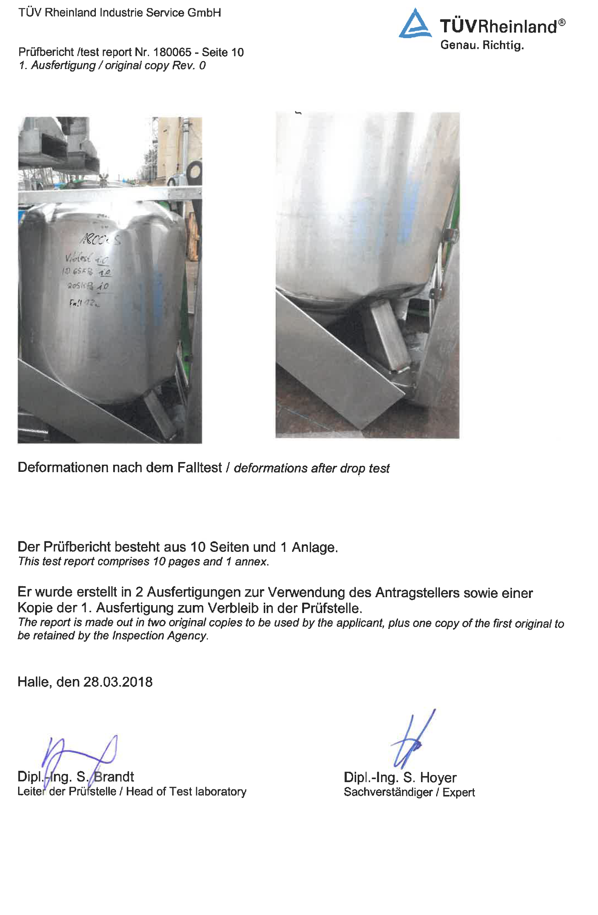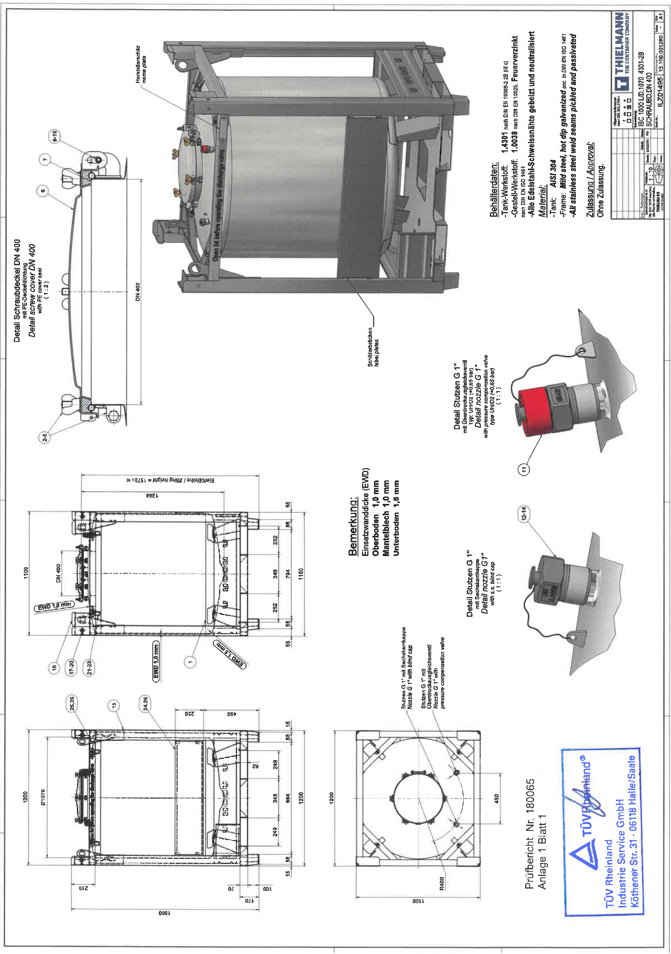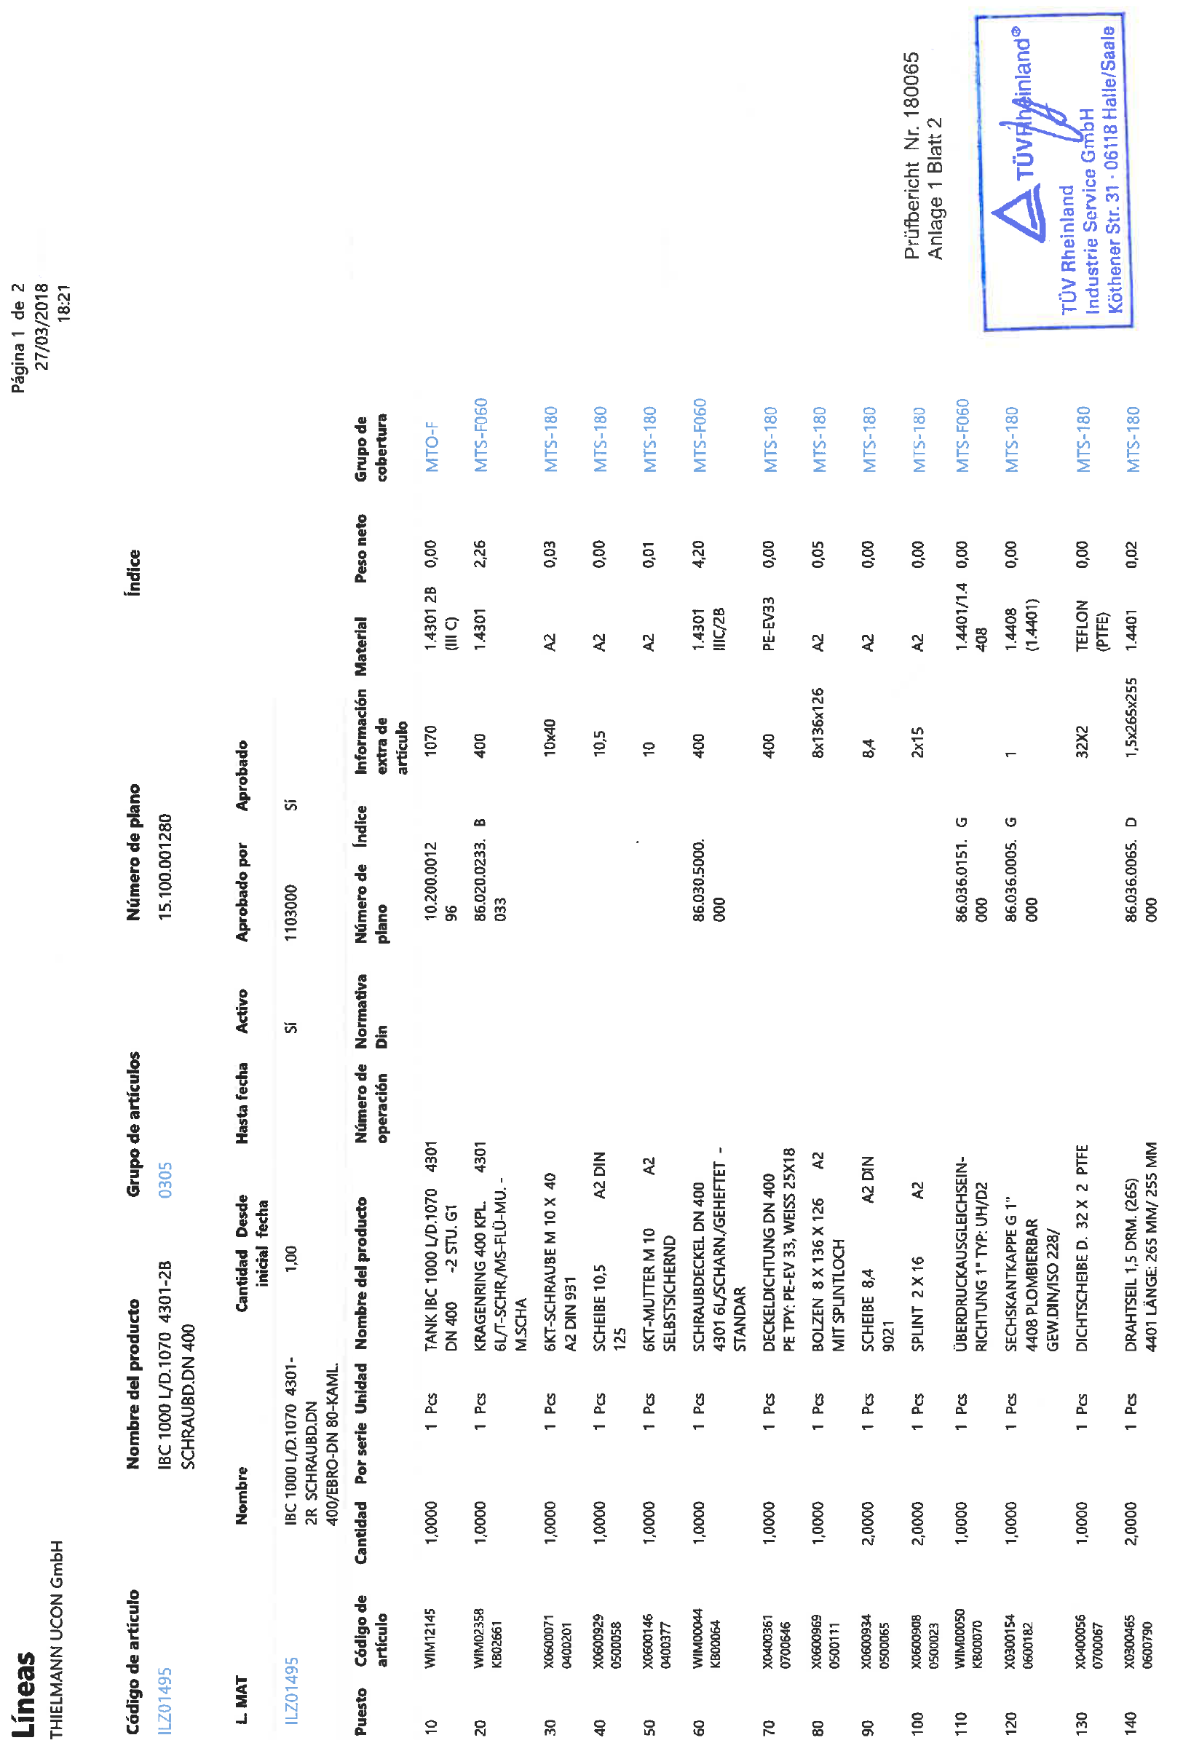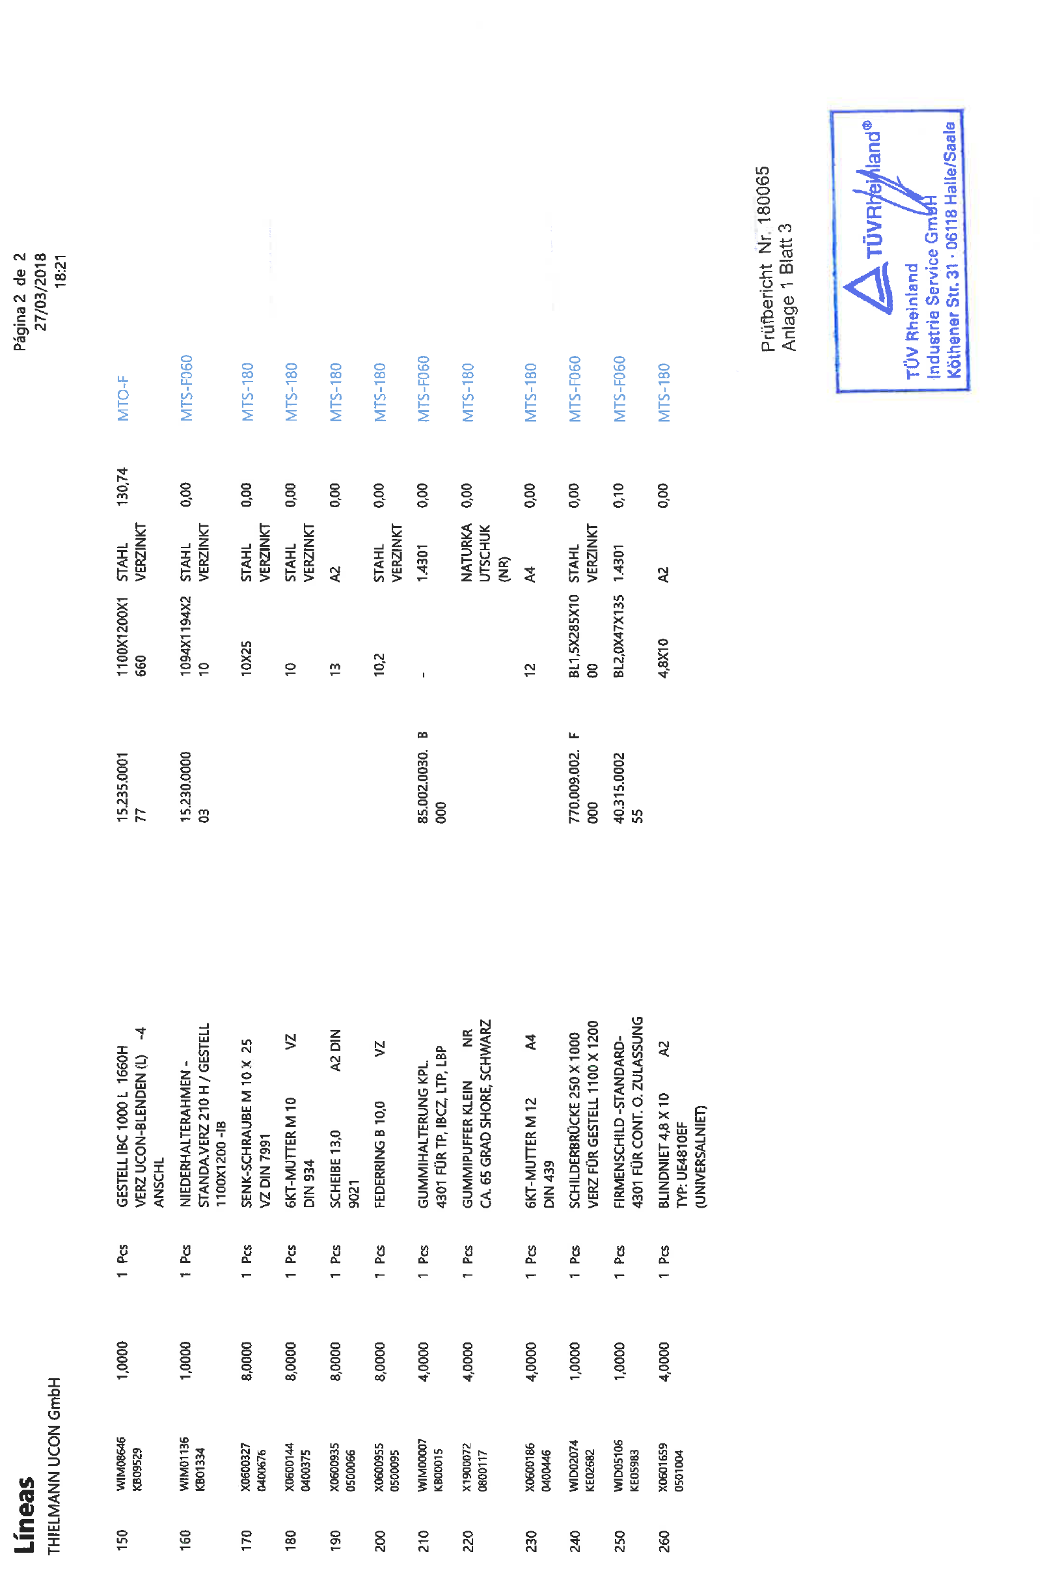

1. \* L’annexe est reproduite telle qu’elle a été reçue. [↑](#footnote-ref-2)
2. \*\* Conformément au programme de travail du Sous-Comité pour la période 2017-2018, approuvé par le Comité à sa huitième session (voir ST/SG/AC.10/C.3/100, par. 98, et ST/SG/AC.10/44, par. 14). [↑](#footnote-ref-3)